地方行政論 レポート

１．茨城県…古河市

茨城県のホームページは、内容が大変充実しており、県のインターネットに対する取り組みの熱心さがうかがえる。県内市町村の見本になるつくりであり、これに習って作られたホームページがいくつか見受けられる。
その中でも古河市は、完成度・情報量・デザインの面で秀逸である。
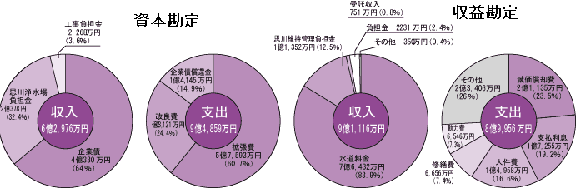
まず情報公開についてであるが、市政の情報公開も積極的に行っており、広報のWeb版では決算報告まで行っている（下図参照）。また、「統計こが」と題し、数多くの統計データをExcelのデータにして公開している。地方自治体の情報公開をここまで詳細に行っているのは全国的にも珍しいのではないだろうか。

広報をオンライン化していて、いつでも見られるようにしてあるのも便利でよい。
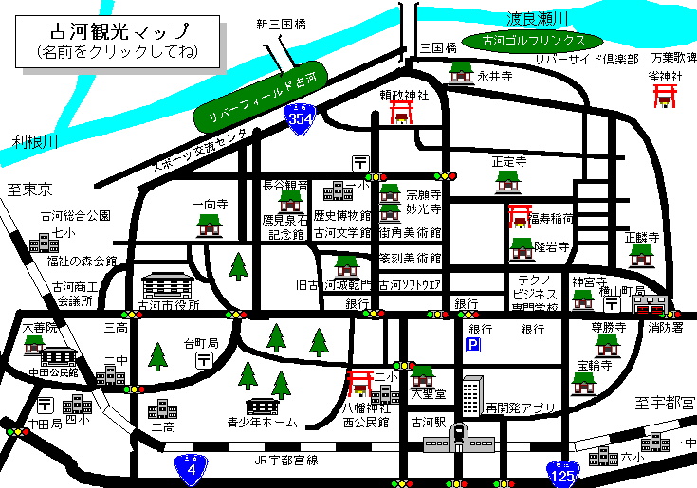
また、観光のための案内も充実しており、観光マップを作成し（下図参照）、地図上のあ
る位置をクリックするとその場所についての説明が見られるようになっている。また、祭りや各種イベントの紹介も行っている。観光者のために、案内役を無料で引受けると言うサービスも紹介されている。
「古河市公共施設予約システム」では、市内の公共施設の予約がインターネット上で行える。ここでは、施設の空き情報の紹介、予約の申請、予約の確認が行える。

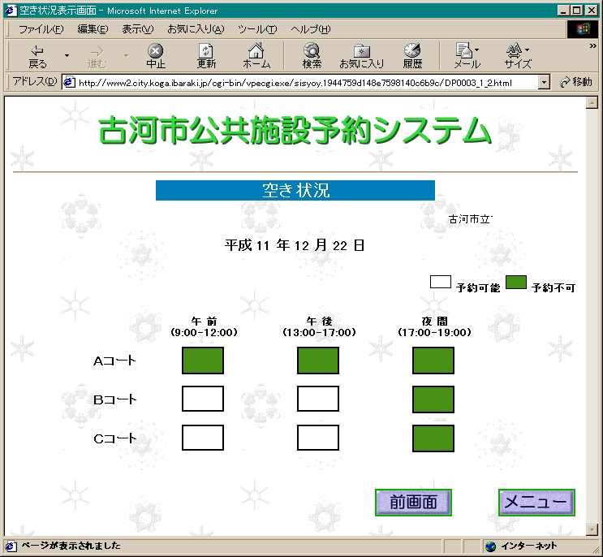
一々施設へ出向かなくても予約が取れるのは便利である。また、このようなサービスは初めて見たし、ここ以外では見られない。新鮮な印象を受けたのと同時に、大変面白いと思った。
また、ここには行政のホームページには珍しく、BBS（掲示板）が設置してあり、市民の情報･意見交換の場として機能している。
「ビデオで見る古河」では、市の紹介を目的としたビデオファイルがあり、ダウンロードする事によって見る事が出来る。アイデアとしては面白いと思う。ただ、画質が悪いのが少々難である。
地味ではあるが、「サイト内検索」があるのはうれしい。これはホームページ内のある事柄を検索するのに非常に便利である。
リンク集もキーワード検索が出来るのはよい。また、「市民のリンク集」では、市民が自分のホームページを登録できる。

ホームページ全体をみると、古河市がインターネットに積極的に取り組み、見る側にとって便利で扱いやすいホームページ作りに努力している事が感じられる。ホームページでここまで出来る、という模範ではないだろうか。今後益々の充実化を望む。

２．東京都…福生市

東京都は、全体的にホームページに力を入れていない所が多いようである。他の地域と比べると、ホームページに市民生活との結びつきが感じられなかったり、つながりが希薄であるように思えるようなところが多い。２３区であるのにもかかわらずホームページを持たない区が有ったりするのは意外である。
都心やそれに近い地域のホームページは内容が淡白だったり、完成していないままだったりするが、意外と郊外の地域に面白いホームページがあることもあるという現象も見られて面白い。

西多摩地区では、西多摩ネットワーク（西多摩地域広域行政圏）を形成し、各市町村のホームページをリンクで接続している。
その中で福生市は、ホームページが全体的にまとまっている印象を受ける。
市の地図があったので見てみた。これを見て横田基地に隣接する市だという事を初めて知った。これぐらい見やすい地図が載っているととても便利だと思う。
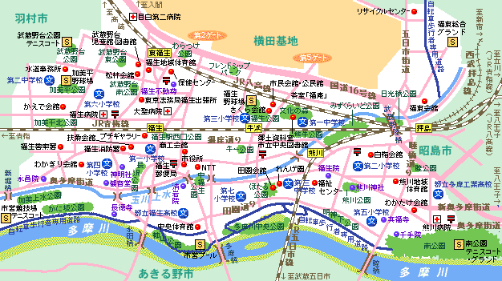
また、市民のための情報提供として、「福生広報だより」があり、市民が情報を得るのに役立っている。
福生市では、福祉関連に力を入れているようで、福祉関連の情報が多く提供されている。
福生市には、市内の各地に彫刻作品が置いてあり、ホームページ上でそれらの紹介を行っている。住民以外の人が新しくこういったものを知る機会を作るのは良いと思う。

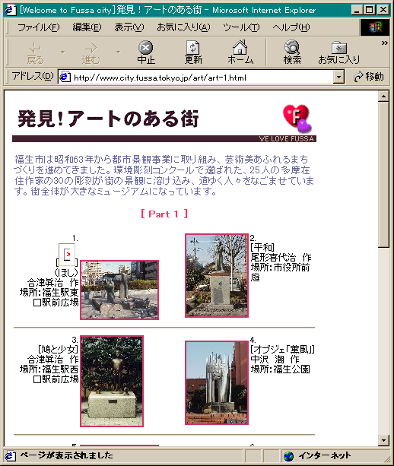
ただ、ホームページ全体の情報量が少ないために、物足りなさを感じる。ホームページは世界中の人が閲覧できるし、いろいろな人が見に来るわけであるから、もっと情報の量と種類の充実化を図って欲しい。そして、クリックするたびに新しくブラウザを開いてしまうのはあまり好ましくない。他にも改善されるところはいくつかある。今後一層充実したホームページ制作を願う。
３．宮城県…鹿島台町

鹿島台町という町名は初めて聞いた。ホームページを開いてみると、オリジナリティのある構成である。
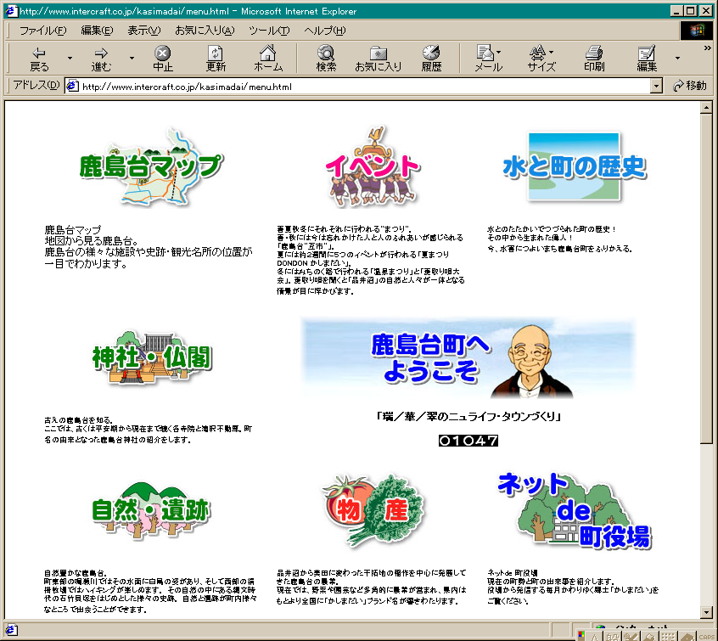

鹿島台という町の紹介に重点が置かれたホームページ作りである。町おこしの一環という意味合いもあるのだろう。
「鹿島台マップ」では、地図上の位置をクリックするとその場所に関する情報が見られる。この地図は、公共施設、神社･仏閣、自然･遺跡に関する情報を見るのに役立つ。主に観光に役立つような紹介の仕方をしている。
前に書いたが、クリッカブルマップはやはり大変便利なので、ぜひ他の市町村もホームページに取り入れて欲しいものである。

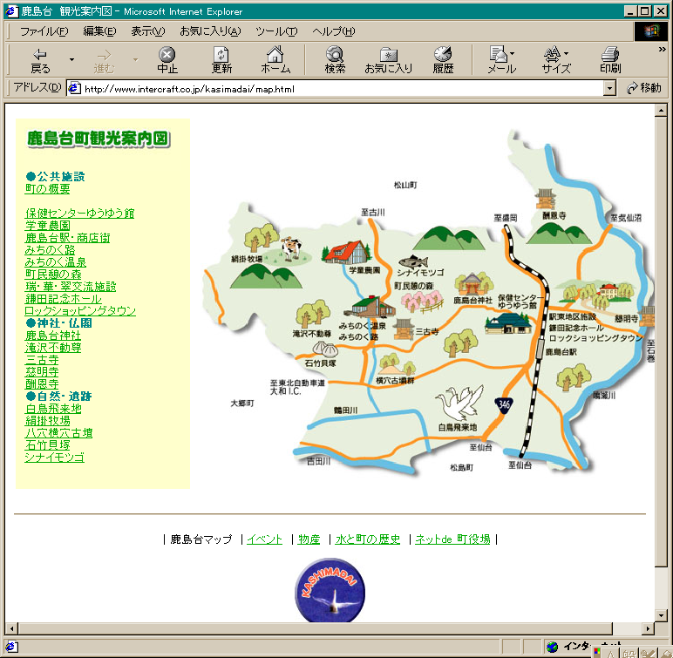
また、このマップの左側の欄にもいくつかの項目があって、これをクリックするとそれに関する情報が見られるようになっている。
例えば、町の概要では、下図のようなものが見られる。

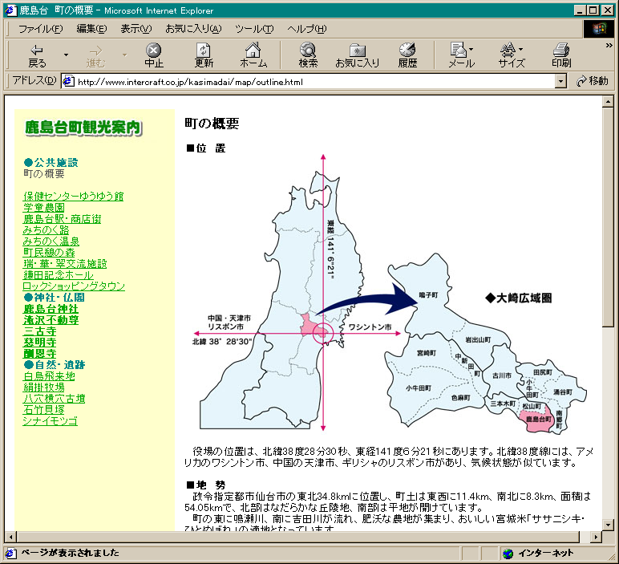

しかし、観光や町のアピールに終始していて、行政の紹介があまりされていないのは残念である。「ネットde 町役場」というコーナーはあっても、情報は大した事はない。今後はこの方面の充実を図って欲しい。

